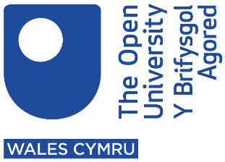
Sut mae’r Brifysgol Agored yng Nghymru’n cefnogi’r cwricwlwm newydd i Gymru
Diweddarwyd: Awst 2021
Mae’r tabl isod yn amlinellu’r gefnogaeth mae’r brifysgol yn rhoi i ysgolion a cholegau yng Nghymru, a sut mae’r rhain yn cydweddu â Chwe Maes Dysgu a Phrofiad y cwricwlwm newydd i Gymru.
Allwedd:
l Y Celfyddydau Mynegiannol
l Iechyd a Lles
l Y Dyniaethau
l Ieithoedd, Llythrennedd a Chyfathrebu
l Mathemateg a Rhifedd
l Gwyddoniaeth a Thechnoleg
Maes y gefnogaeth | Cysylltiad â’r cwricwlwm newydd | Cost gysylltiedig
Tystysgrif Addysg i Raddedigion (TAR) | l l l l l l
Athrawon yn dysgu sut i addysgu ieithoedd (TELT) | l
Hwb i gynorthwywyr addysgu | l l l l l l | Am ddim
Cyrsiau i lywodraethwyr ysgolion |  | Am ddim
Casgliad llesiant ac iechyd meddwl | l | Am ddim
Ewch â'ch addysgu ar-lein | l l l l l l | Am ddim
Rhoi eich addysgu iaith ar-lein. | l | Am ddim
Hyfforddiant uniongyrchol i golegau partner |  | Am ddim
Microgymwysterau |  | £450-£675
OpenLearn ac OpenLearn Cymru | l l l l l l | Am ddim
Deall datganoli yng Nghymru |  | Am ddim
Barod ar gyfer Prifysgol | l l l l l l | Am ddim
Rhaglen Llysgenhadon y Brifysgol Agored | l l l l l l | Am ddim
Rhaglen Hyrwyddwyr OpenLearn | l l l l l l | Am ddim
Labordai OpenSTEM | l | Am ddim
Sgiliau pob dydd ym Mathemateg (Dwyieithog) a Saesneg | l l | Am ddim

